Наша компания производит облицовочный кирпич (лего-кирпич). При участии Фонда поддержки предпринимательства Югры по программе «выращивание», национальный проект России «Мой Бизнес» в городе Сургут. На сегодняшней день мы являемся единственным производителем кирпича в Ханты-Мансийском Автономном округе - Югра. В третьем квартале 2024 г. будет запущена линия по производству облицовочного лего-кирпича ГОСТ 6133-99. В первом квартале 2025 г планируется запуск линии по производству тротуарной плитки и рядного кирпича. На современном оборудование, линия производительностью 500 кирпичей в час. Из высококачественного материала. Идеально подходит для строительства и облицовки фасадов домов, беседок, бань, гаражей, заборов, мангальных зон.

Краткие характеристики лего-кирпича

Прочность | М150 – М200
Вод поглощение | 6%
Морозостойкость | F150 – F250
Плотность | 1,90 г/см²
Теплопроводность | 0,4-0,45 Вт/м°С
ГОСТ | 6133-99
Размеры | 250х125х65 мм
Количество цветов | Более 7 цветов и оттенков
Технология производства | Давление верх/низ (260 тонн)
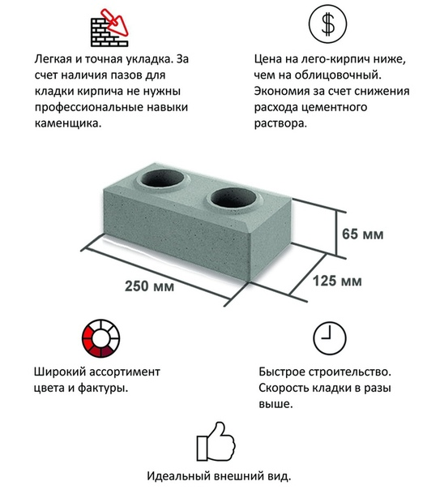
Преимущество.

Возможности данной линии.

Стандартный (Лего-кирпич).

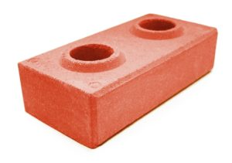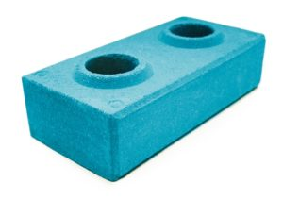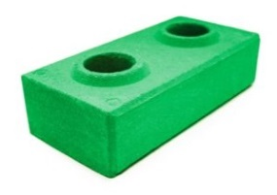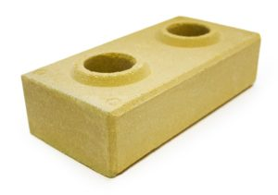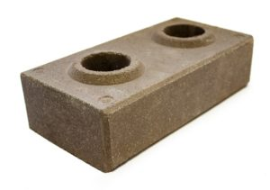
Полнотельный.

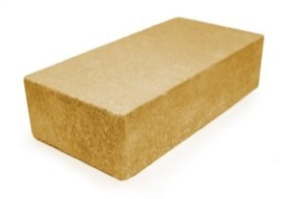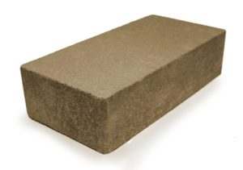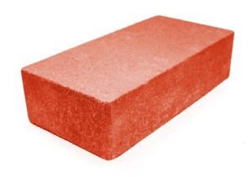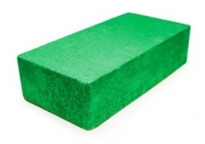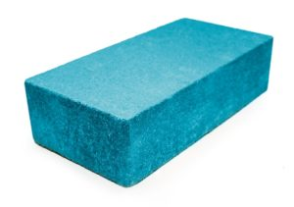
Рустированный (Рваный камень)

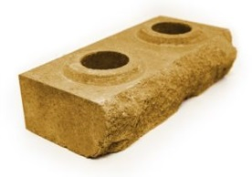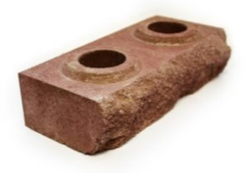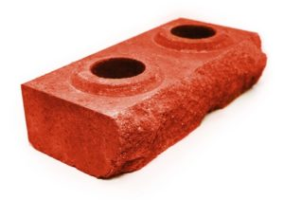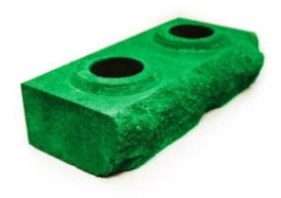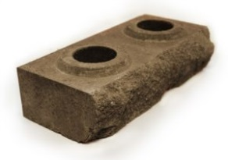
Мраморный

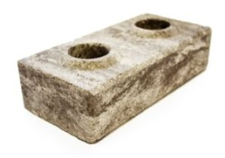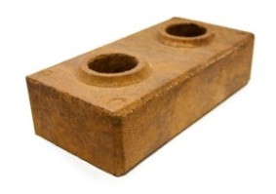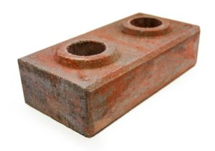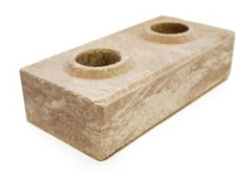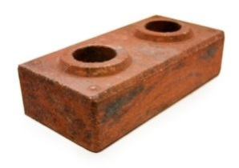
Восьмипустотный облицовочный

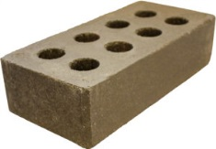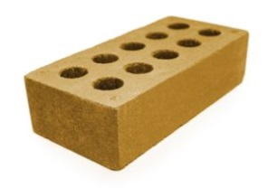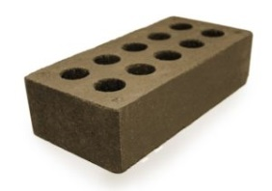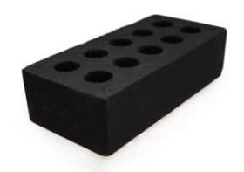
Тротуарная плитка (Кирпич)

